**HEPS工程工作笔记**

**HEPS Technical Note**

|  |  |  |  |  |  |  |
| --- | --- | --- | --- | --- | --- | --- |
| **标题（Title）** | | **聚焦器件误差问题分析** | | | | |
| **作者 (Author)/**  **系统 (System)** | | 宫宇，杨福桂 | | **日期 (Date)** | 2020-3-06 | |
| **编号 (Serial No.)** | |  | | **页数 (Pages)** | 共 页 (含附件) | |
| **摘要 (**abstract**)：**  束线聚焦器件聚焦能力误差对束线性能的影响分析。开展包括理论和实验方面的研究。  结论： | | | | | | |
| **会 签**  **Concurred by** |  | | | | | |
| **有效性Validation** | **填表人**  **Prepared by** | | **审 核**  **Reviewed by** | | | **批 准**  **Approved by** |
| **签 名**  **Signature** | XX | |  | | |  |
| **日期 Date** | XX（一定写上日期） | |  | | |  |

# 无误差的情况

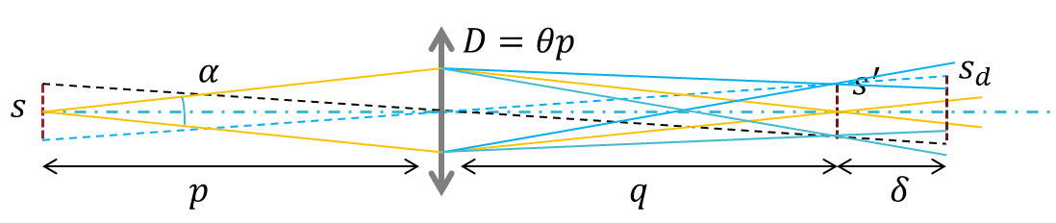

图 1‑1 离焦误差计算图示

如上图 1‑1所示，考虑离焦量为时，观察平面上的光斑尺寸。根据缩放比，无离焦时的光斑尺寸为：

由光路图，可以获得整个光学系统的接收口径

有两种情况：

（1）观察点位置的移动为变量，系统聚焦性能不变。

根据几何关系，可以得到离焦光斑尺寸为

若离焦光斑尺寸是理想光斑尺寸的k倍，即，则有离焦量限制为：

考虑近似问题，重组离焦光斑尺寸公式

其中，第一项是光源理想成像结果，第二项是离焦像差的光斑尺寸扩展，来自于两个方面，是光源对聚焦镜的张角，是样品处的发散角。对于HEPS来说，，因此上式可以近似为：

（2）系统的聚焦性能变化，例如M变化，导致离焦问题，此时是因变量。研究该问题时，此时观察平面不变。

# 聚焦镜问题

## 单纯离焦误差

考虑反射镜的误差问题。

其中，R是子午面形曲率半径，是掠入射角。

当聚焦镜的焦距是自变量时，的改变引起焦点光斑的变化。

当离焦量是自变量时，的改变引起焦点光斑的变化

可见，当反射镜的面形或者光线掠入射角的变化会引起系统缩放比M的改变，进而引起聚焦光斑尺寸的变化。

对于HEPS来说，需要区分面形误差是否是聚焦光斑尺寸的主要贡献者。

## 离焦误差-面形误差耦合

假设反射镜的面形误差为σ RMS，则面形误差引起的光斑扩展为

是理想焦点位置，也是观察点位置。

当面形误差是主要贡献者时，，与离焦误差综合作用：

这里认为，离焦引起的光斑扩展比为：

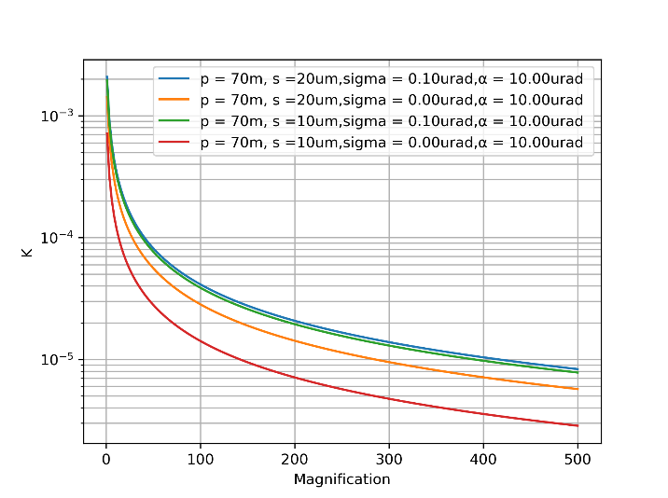

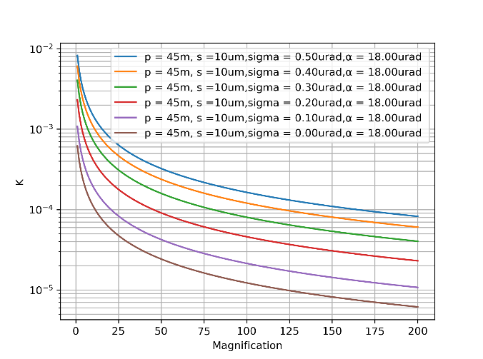 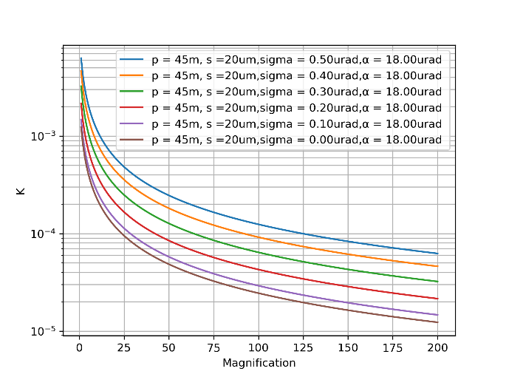

微米聚焦模式下，缩放比一般为50，若面形误差为0.3 μrad，那么对应的2e-4，如果掠入射角为2 mrad，那么对应的掠入射角的误差要求控制在400 nrad。

**忽略这部分的分析**

这里认为，离焦引起的光斑扩展比为：

进一步地有

由此可以获得光焦度的变化容许范围，

**对于 的情况**，

可见，与面形误差和k容限密切相关。

k = 1.1时，

若让K>0，则有

得到

即该种情形时针对的是面形误差大于光源本征张角。

**对于的情况**，

由于

也可以作为曲率半径或者掠入射角的变化百分比。

## 衍射效应

注意这里没有考虑衍射效应，对于大缩放比成像，当接收口径比较小时，衍射的光斑扩展占主要作用。因此，该数据的有效性需要再讨论。

考虑波动，衍射角为

是口径尺寸。样品处的光斑尺寸贡献为

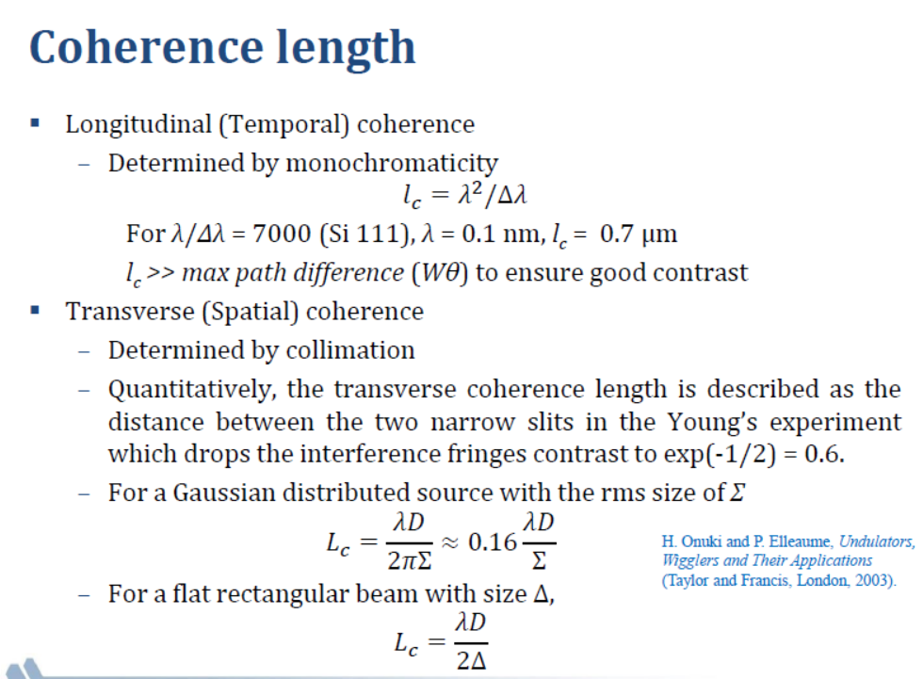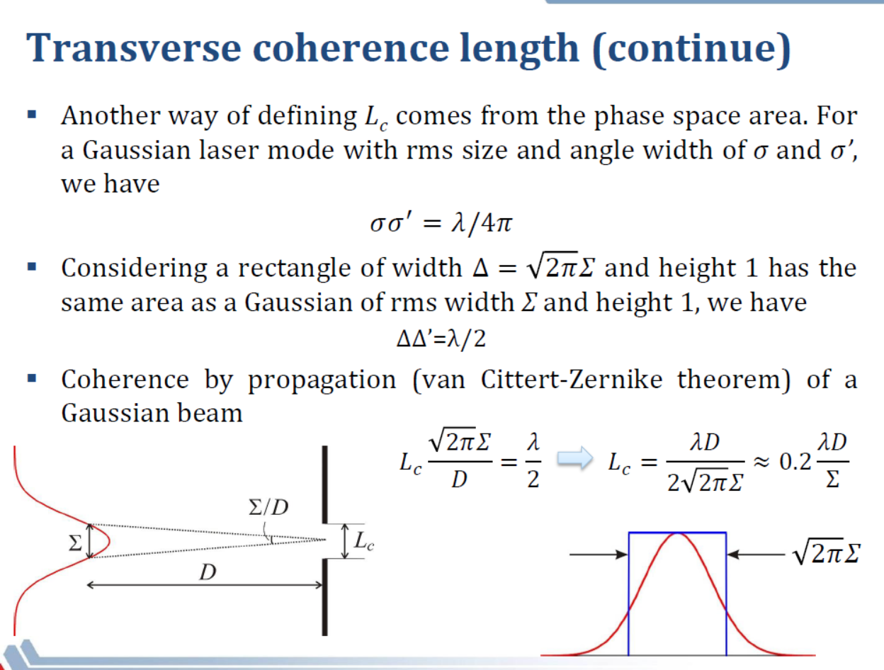

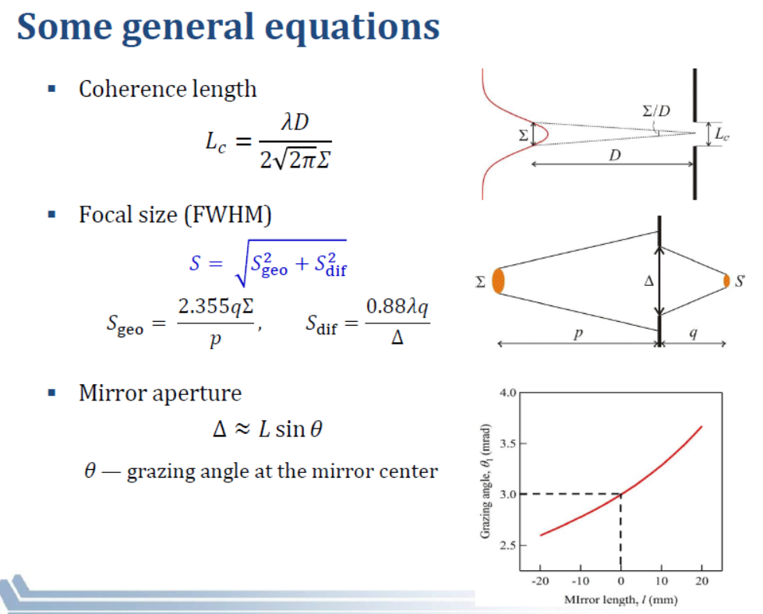

## 色散问题

当光学系统工作在粉光模式下时，需要考虑折射率透镜的色散效应所引起的光斑扩展问题。如图所示，光源尺寸s，接收口径。

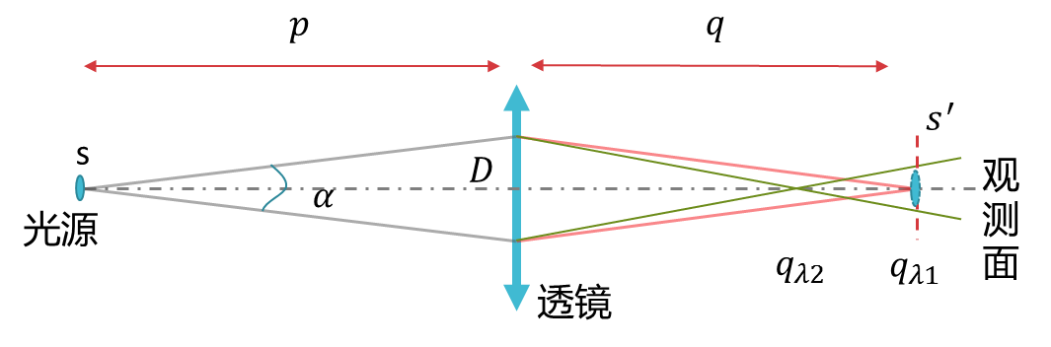

图 3‑1 聚焦透镜色散效应分析

考虑两个波长和，

在的焦平面上，可以推导的光斑尺寸为

这里假设，离焦光斑扩展量远大于系统光斑缩放成像尺寸。

对于折射率透镜来说，折射率系数满足：

其中，波长的单位为埃，密度为g/cm3，z是原子序数，A是原子质量（g）。

折射率透镜的光焦度为

可见，光焦度与光子能量的二次方成反比。由此，可以计算光焦度的色散变化：

# 仿真验证

为了验证理论推导，下面使用追迹软件仿真KB镜的计算。

## 平顶几何光源-无误差-几何光学

在理论推导上，假设接收口径内的光是均匀分布的。因此，在具体应用于实际光源之前，可以先计算。不考虑反射镜。

程序调试过程：

（1）焦点位置的确定是否正确

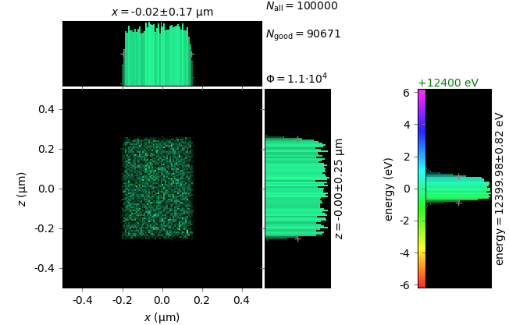 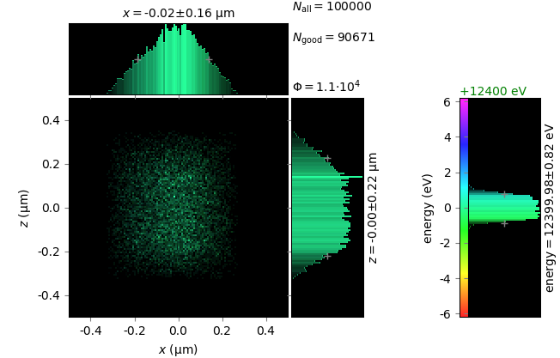

光源平顶型和高斯型；

误差曲线选择中间值还是累积值；

由于计算中光源尺寸为sigma统计值，因此需要将光斑尺寸模型调整为高斯分布值。

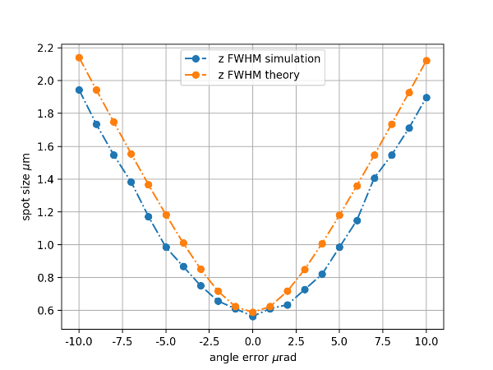

中心区域对比，二者没有明显差异

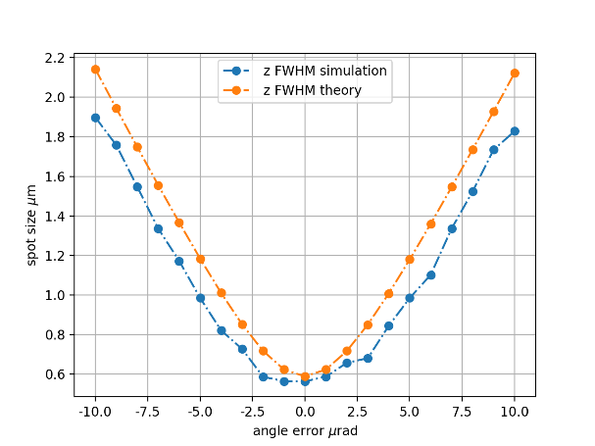

扩大至一定程度

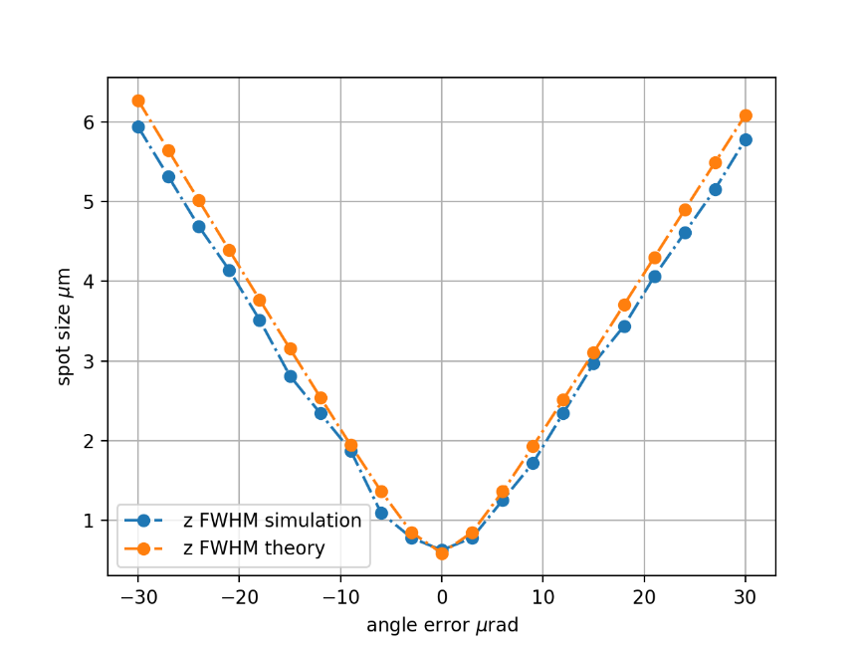

误差对比曲线

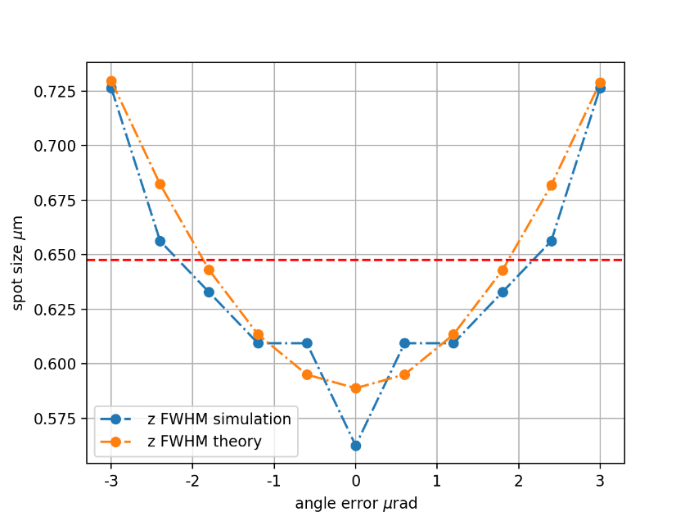

## 几何面形误差

离焦项有0.9的修正

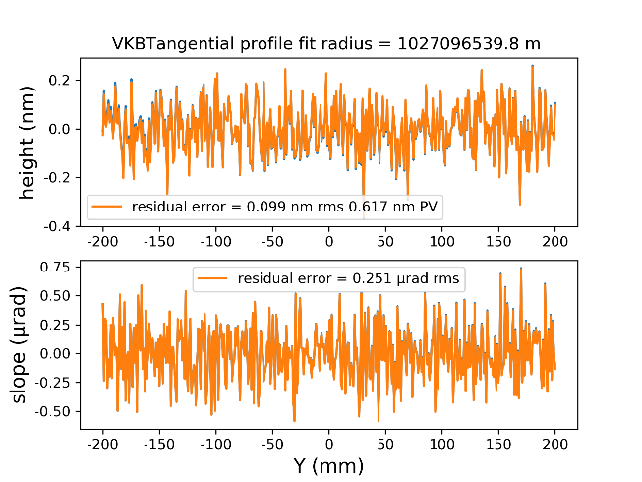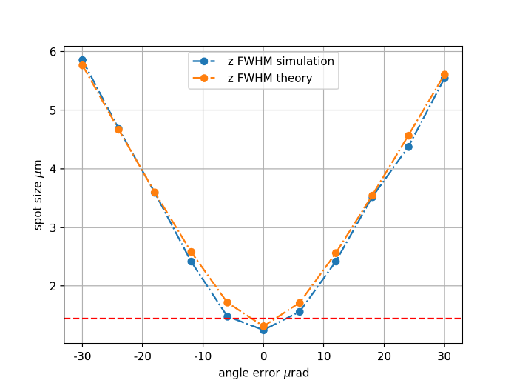

缩小角度范围，理论曲线使用参数0.23urad rms，修正系数0.8。

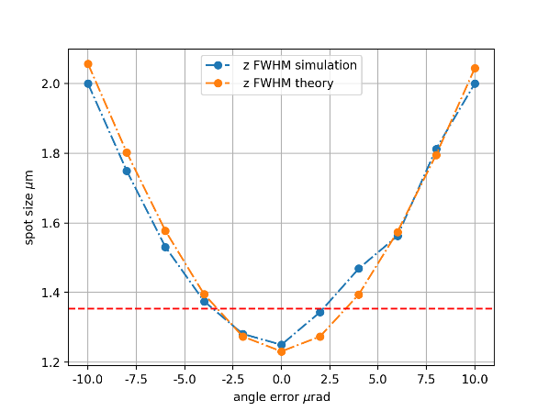

改变面形，

离焦项修正因子0.8

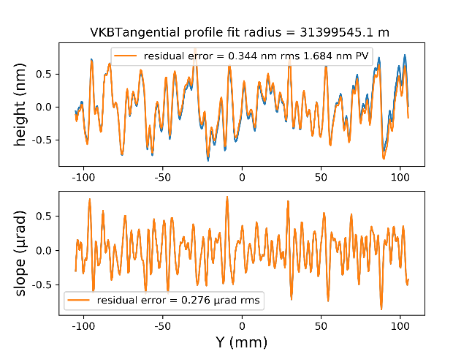 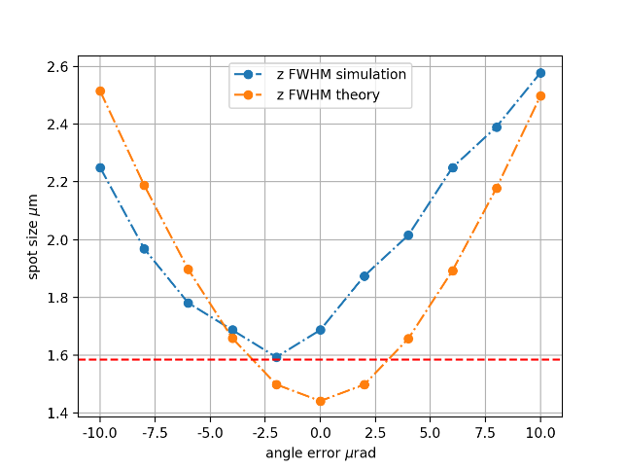

离焦项修正因子0.8，

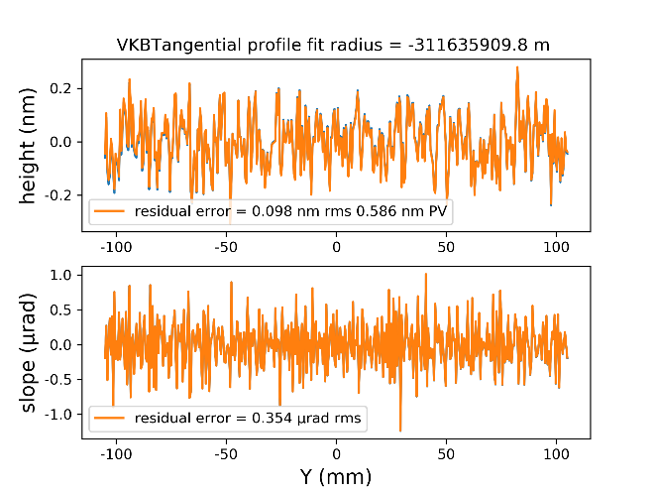 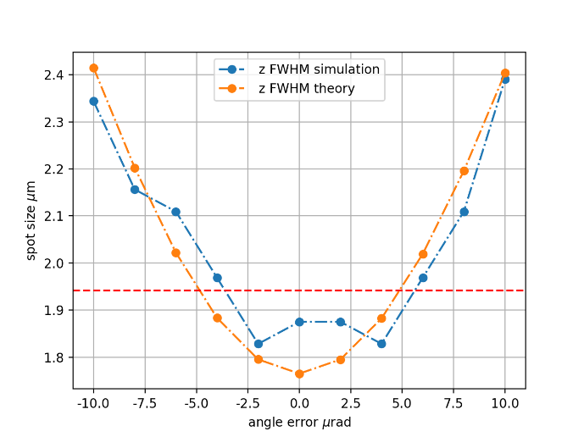

由此可见公式

其中，是修正因子，当离焦误差比较大时，比较小

由上个图可以看出M=40，无误差的要求为2urad的水平，百分比为1e-3；有误差时，要求为5urad的水平，百分比为2.5e-3。与理论计算值相当

最后，修正为

考虑波动，为衍射角。

仅考虑几何面形误差，

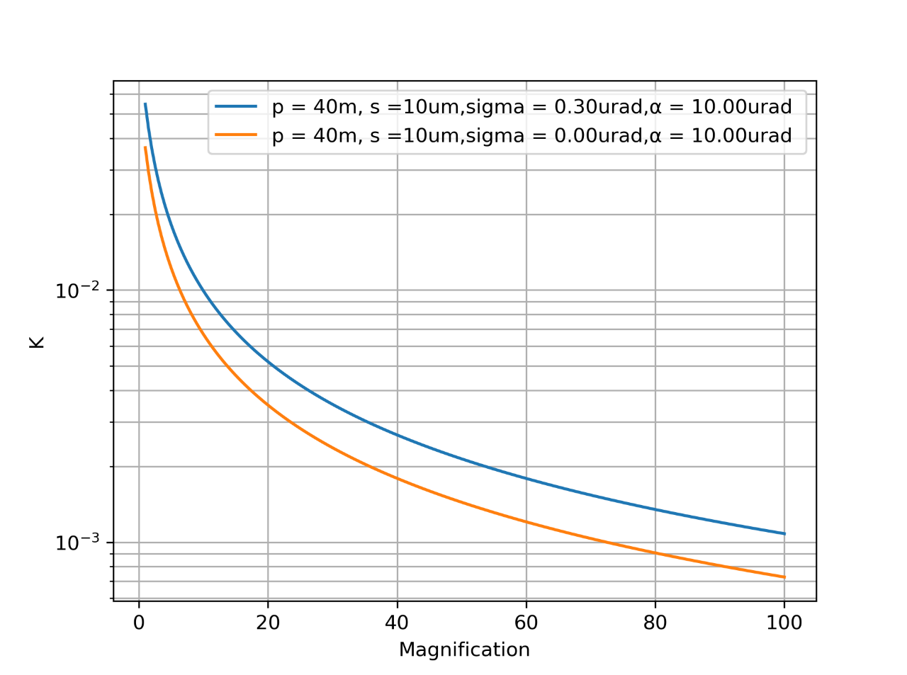

### 大缩放比的情况计算

改变缩放比为200，p=80m，接收角为5urad，

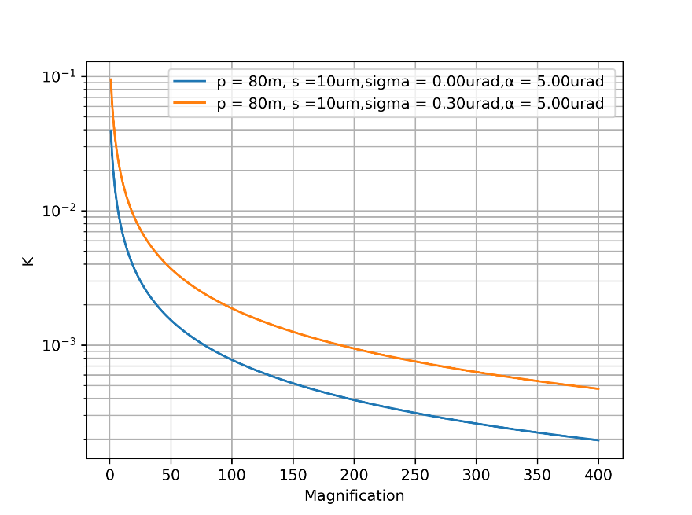

#### 有误差

面形误差0.375urad rms， t0=0.75

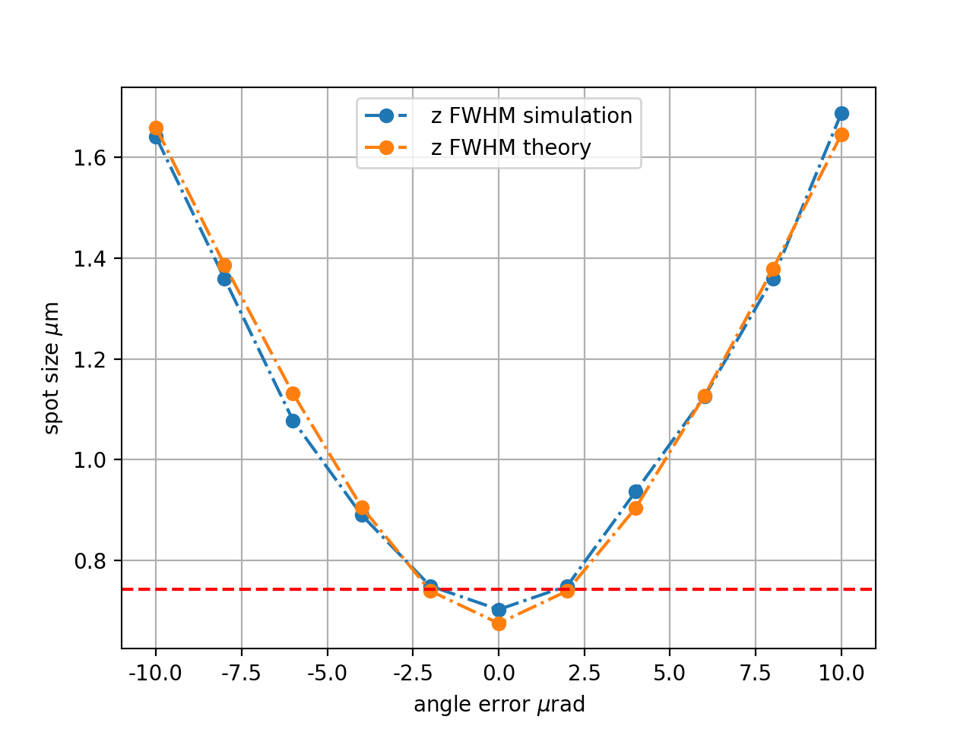

缩小范围至3urad，计算结果如下，可见误差容许为2urad，误差贡献为主时，与缩放比无关，略高于理论曲线结果。

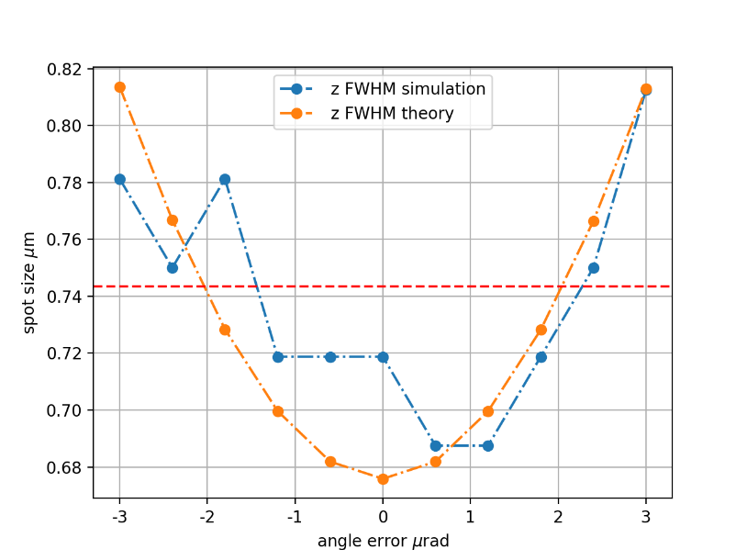

#### 无误差

无误差时，角度为400nrad，比例为2e-4，理论值为3e-4，追迹结果更严格。

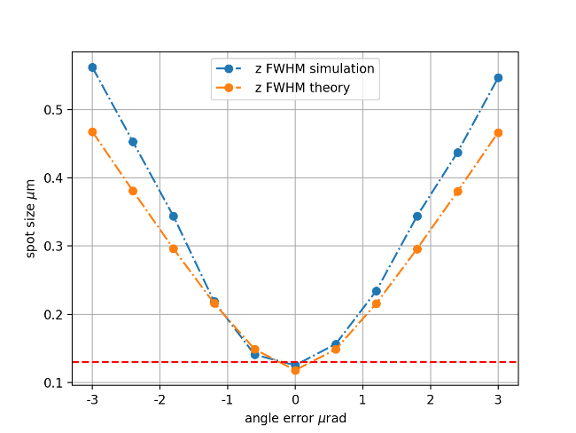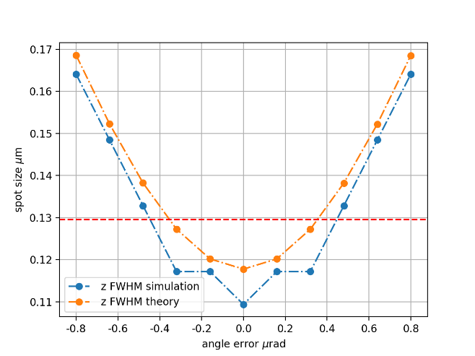

从计算结果来看，该公式可以近似成立。

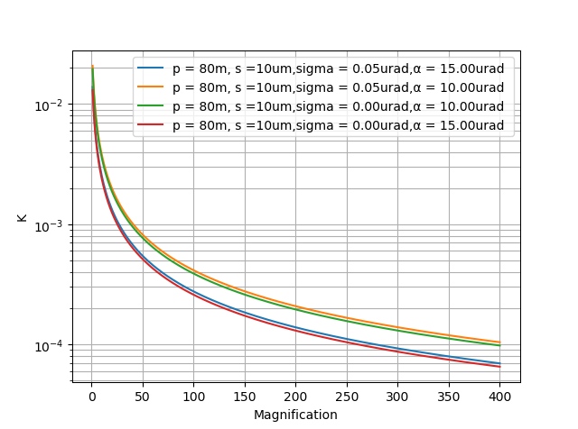

总得结果，

仅考虑几何面形误差，

## B8束线分析

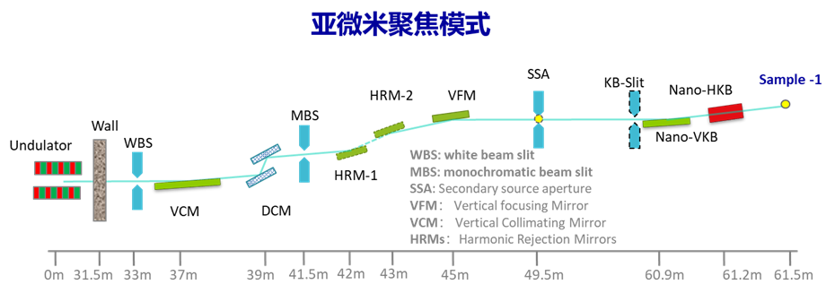

|  |  |  |  |
| --- | --- | --- | --- |
| **器件** | **位置**  **（m）** | **长度**  **（mm）** | **有效接收口径（μrad×μrad）** |
| 光源 |  |  |  |
| 白光狭缝 | 35 | 0.875**×**0.875 | 25**×**25 |
| VCM | 37 | 544 | 25**×**25 |
| 单色器 | 39 |  | 25**×**25 |
| 单色器狭缝 | 41.5 |  | 18×18 |
|  | Note：为了模拟能扫，狭缝需要考虑扫描的功能 | | |
| HRMs | 42-43 | 450 | 18×20.7 |
| VFM | 45 | 450 | 18×20.7 |
|  | Note：考虑到出高变化，反射镜加长60mm | | |
| 二次光源狭缝 | 49.5 | - | - |
|  | Note：考虑能扫变化， | | |
| 亚微米VKB | 60.9 | 300 | 5.4(V) |
| 亚微米HKB | 61.2 | 300 | 8.3(H) |
| **样品点** | **61.5** |  |  |

水平直接聚焦，垂直二次聚焦：

水平缩放比比较大，水平尺寸：

